珠海社科项目库管理系统
申报者使用说明

一：访问方式

1、访问方式
建议使用谷歌浏览器、Microsoft Edge、360极速浏览器进行访问系统

2、访问链接
访问链接：https://keti.zhsk.gov.cn/?m=login

二：操作指引

1、注册账号
功能：用于注册系统的普通账号
1-1、浏览器打开访问链接，点击登录窗口右下角的【注册账号】；
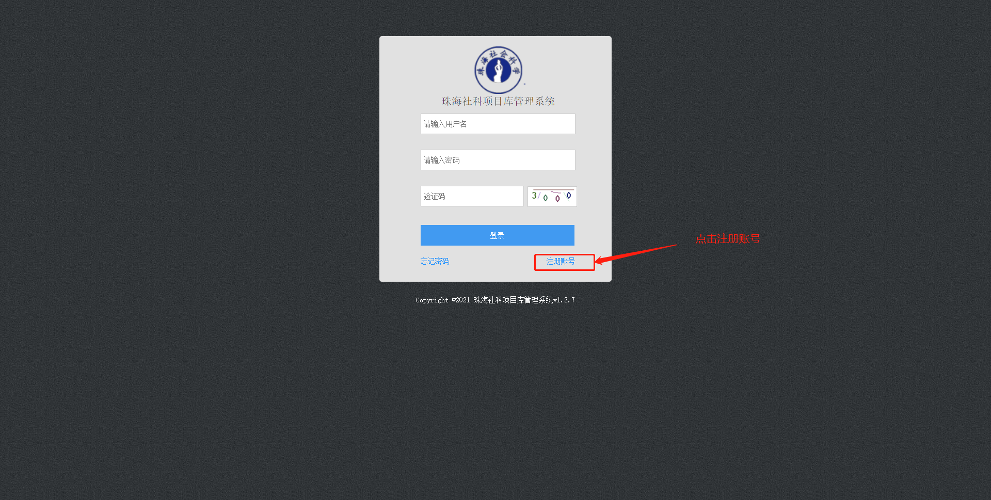

1-2、进入注册界面，填写注册邮箱点击【发送验证码】，请登录邮箱获取系统下发的验证码信息。输入获取的验证码、设置密码和二次输入密码后点击【提交注册】
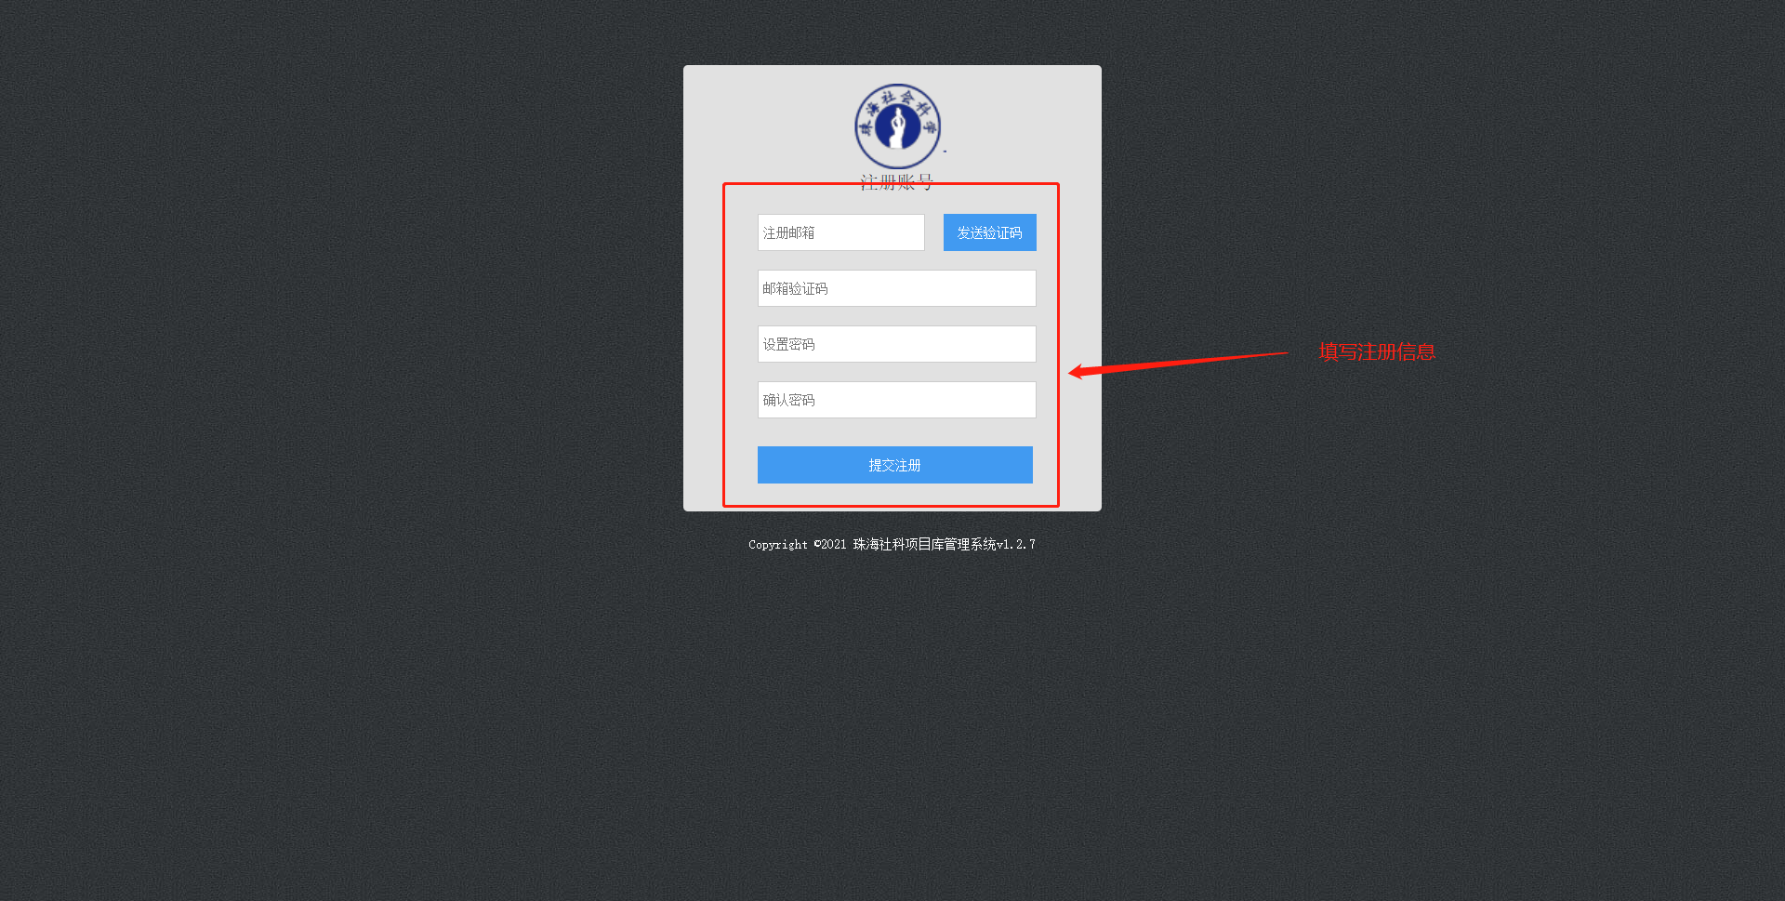
1-3、注册成功后按提示点击【确定】进入完善资料界面，再完善资料界面按规范填写信息；
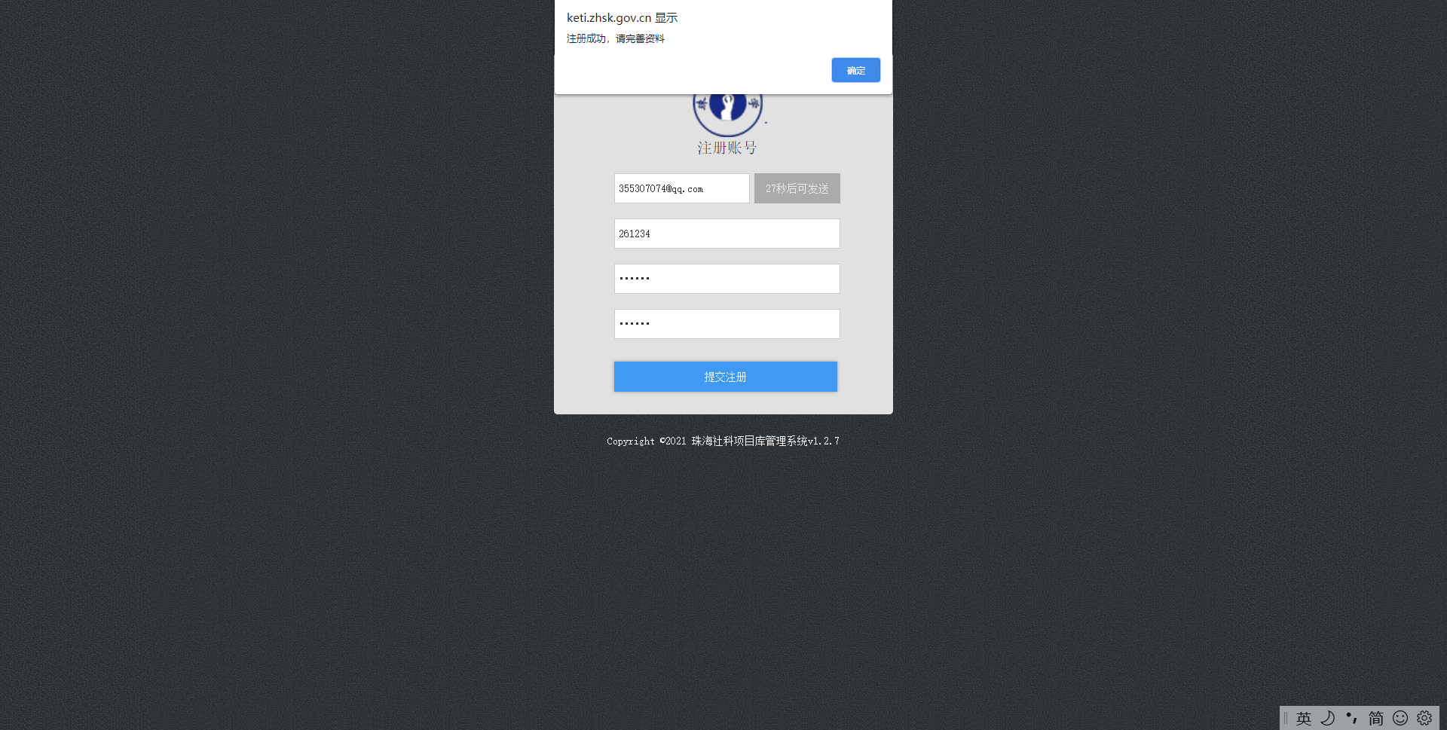
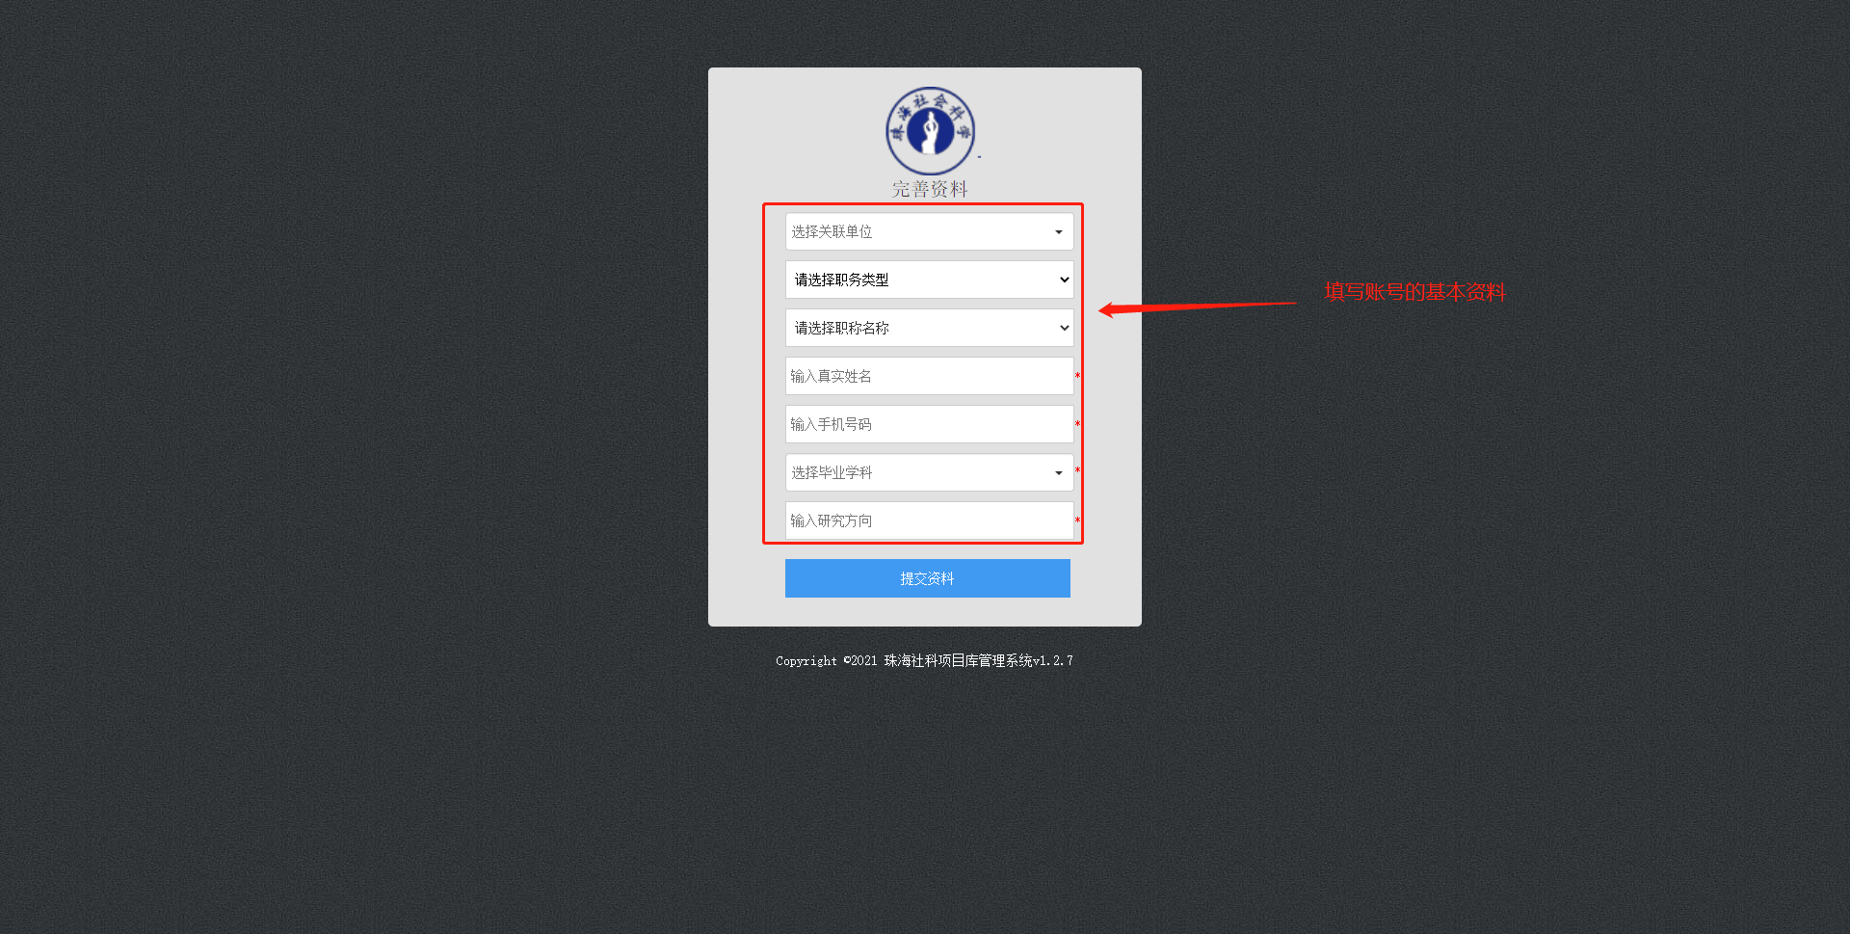
备注：关联单位和毕业学科可以输入关键词搜索，如未搜索到对应单位可不填写。
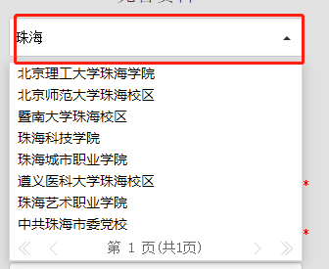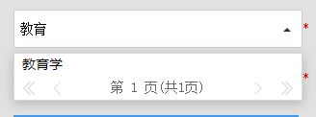

1-4、资料完善后将由社科管理员或对应高校单位的负责人进行审核（有选择单位的由单位负责人审核，无选择单位的由社科管理员审核）。审核时长为1个工作日内，审核通过后才可登录系统，如审核未通过通过将提示原因，请按退回原因重新修改信息再次提交，将优先进行审核。
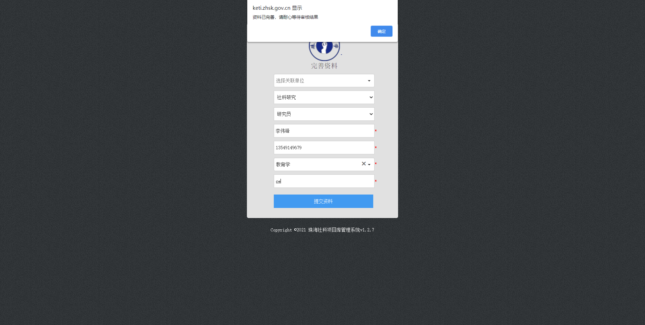
备注：账号审核中界面
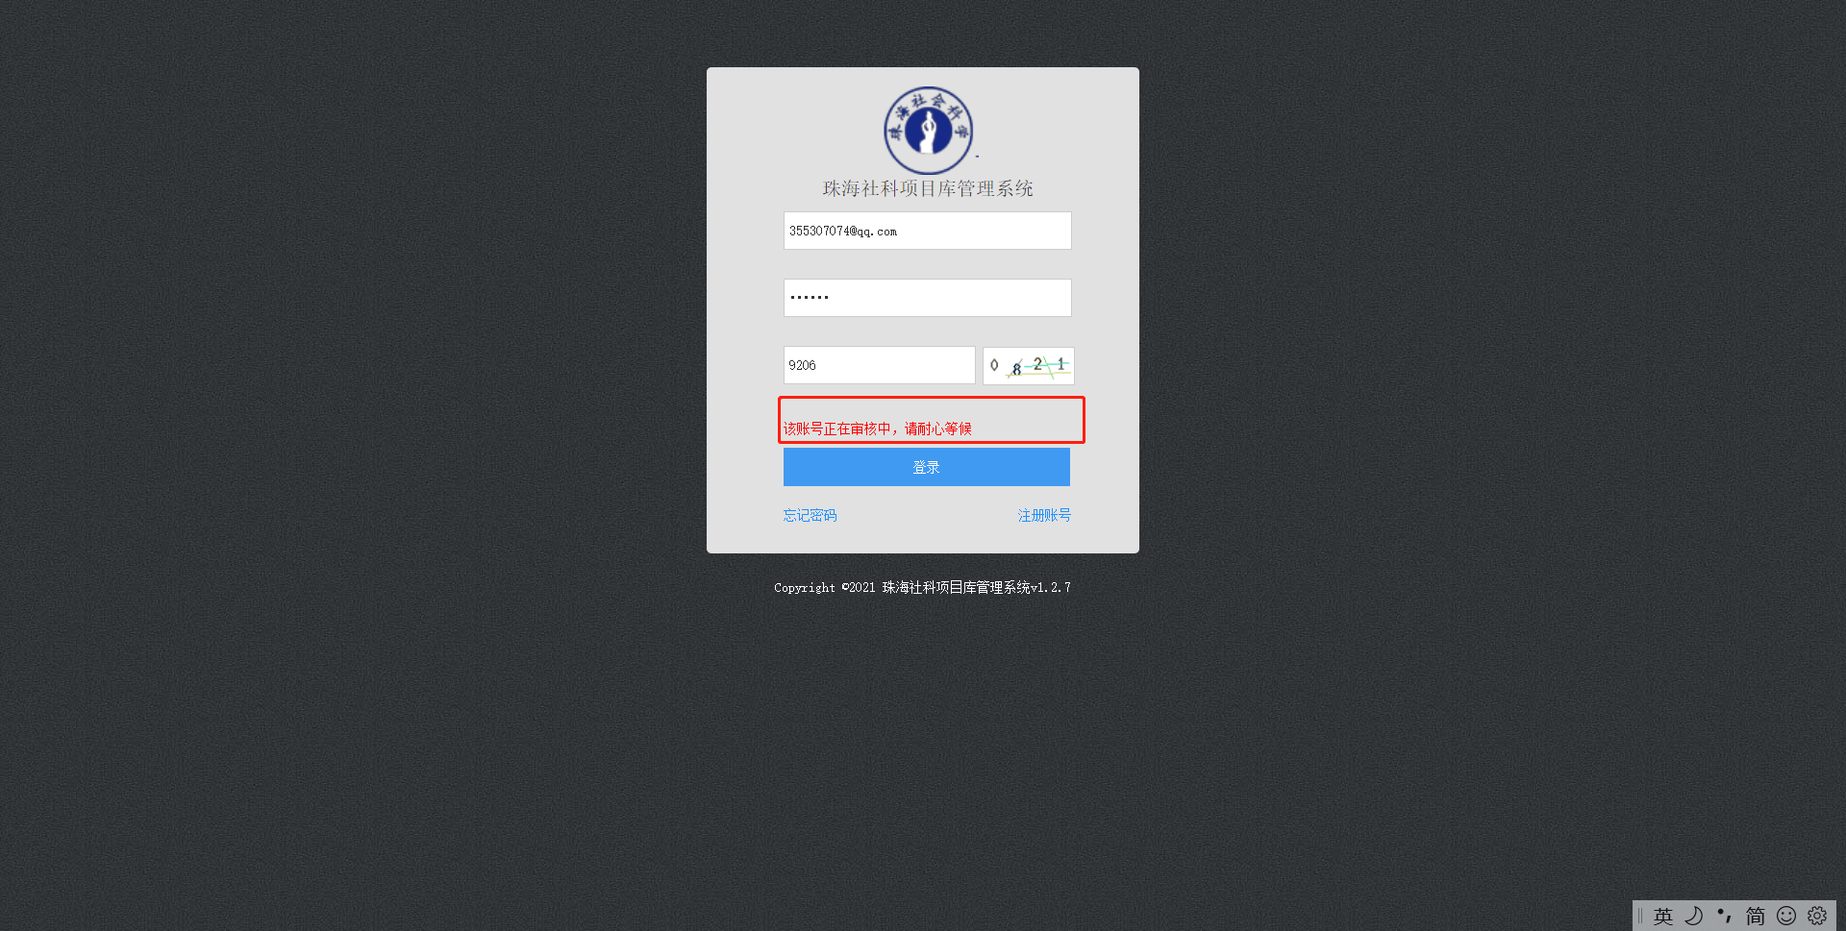

2、发起项目申报
功能：发起项目申报
2-1、选择申请类型，点击对应的申报类型的【提交申报书】进入填写界面；
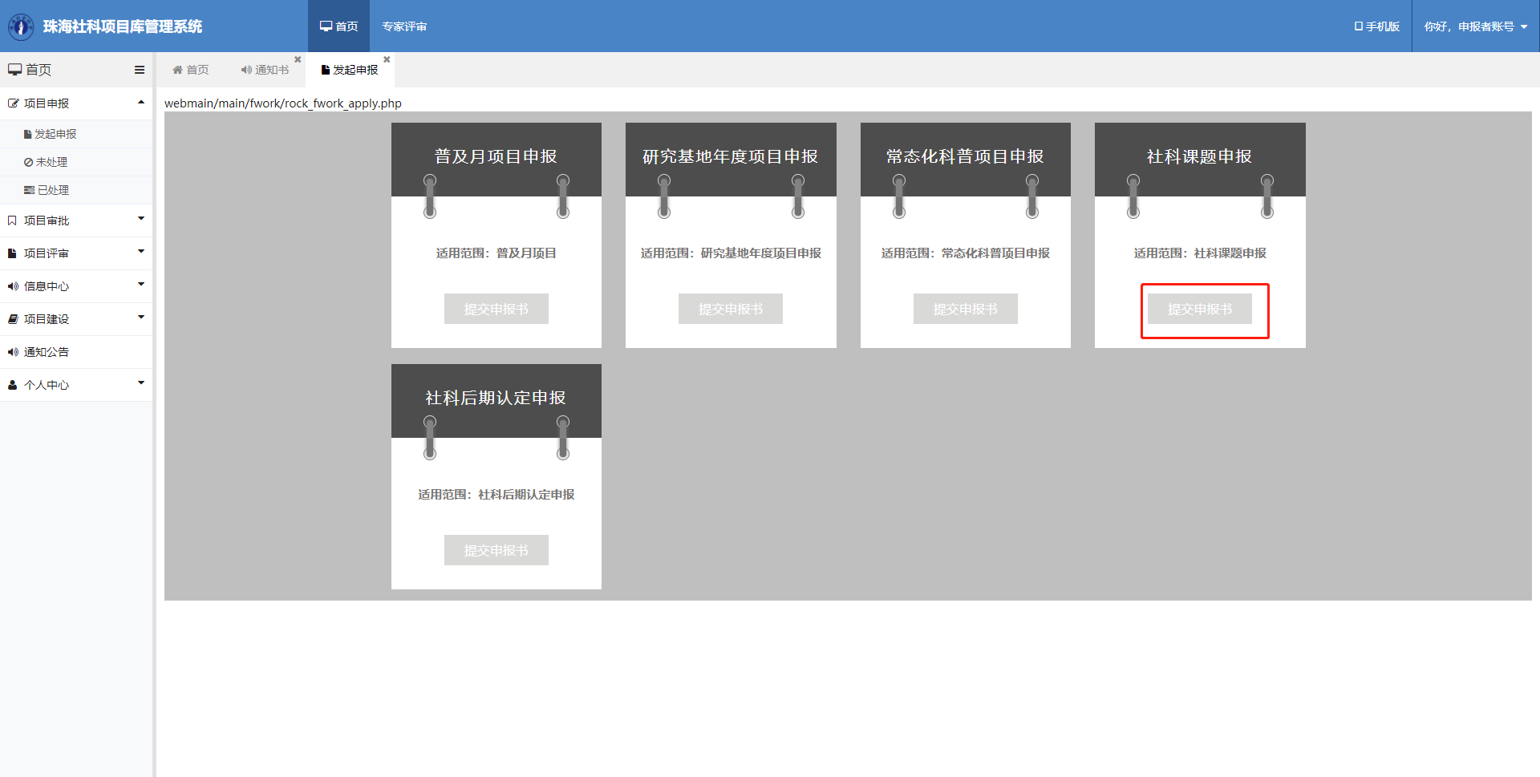
2-2、按规范填写申请表的信息，红色星号*是必填项，附件资料申报书、课题设计论证(活页)也是必须上传。
注意：确保申报活页匿名填写、确保结项成果匿名提交。
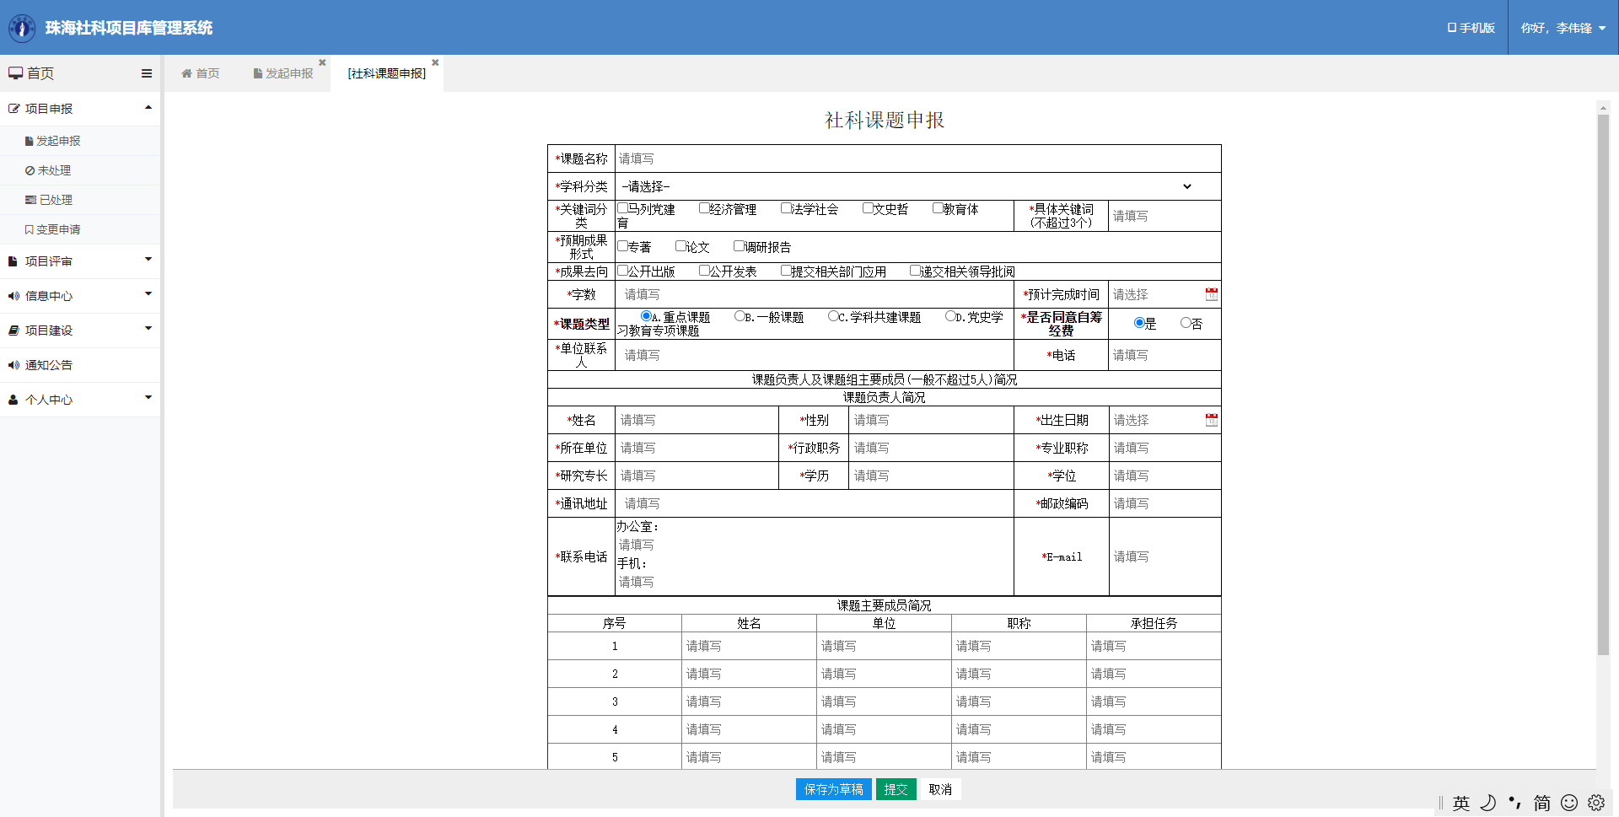
2-3、保存草稿后可继续编辑，提交后进入审批环节。

3、提交开题报告
功能：按要求上传开题报告文档
3-1、当收到系统的站内信提醒后，需登录系统点击【项目建设】菜单下的【开题报告】。进入列表界面；
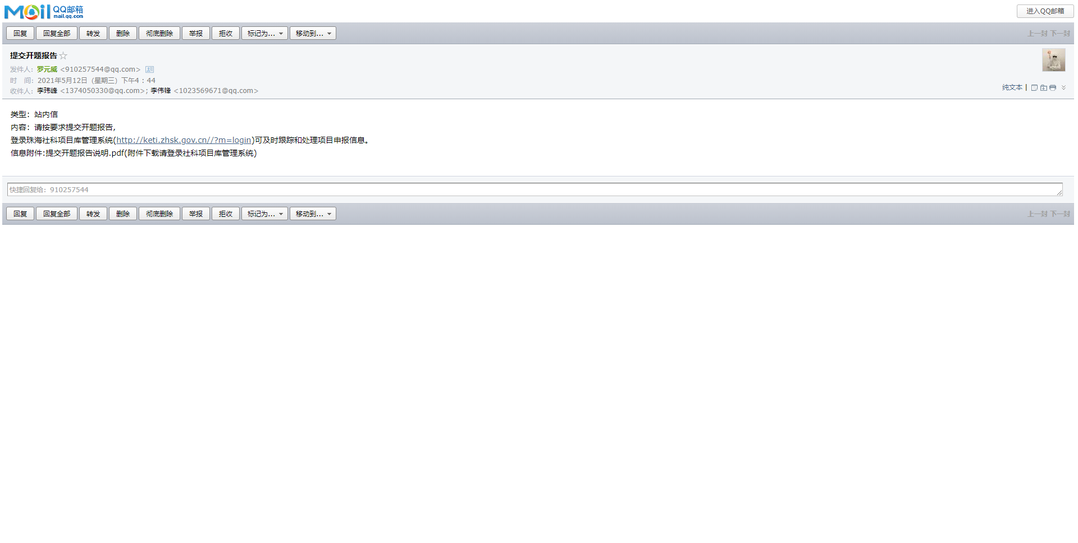
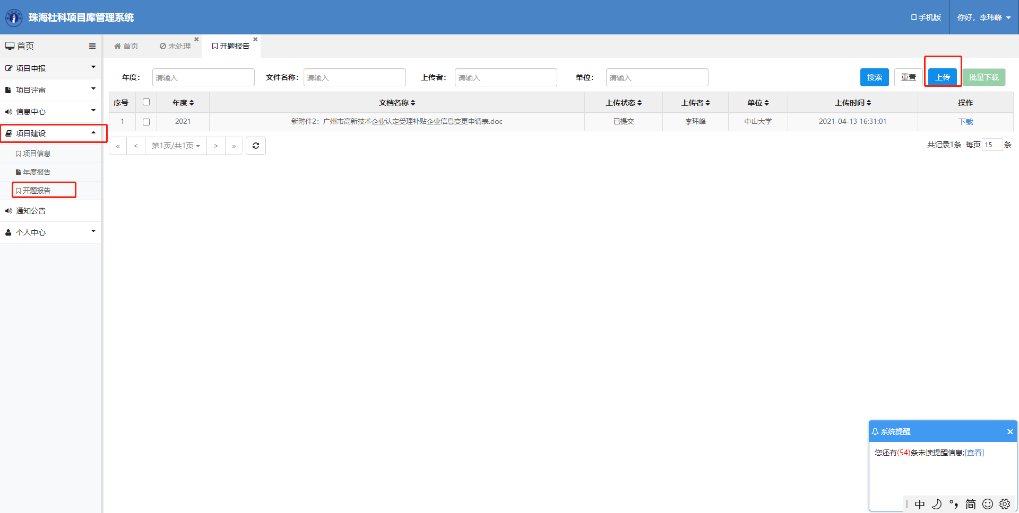
3-2、点击列表右上角的【上传】按钮，选择文件年度和点击【上传文件】；
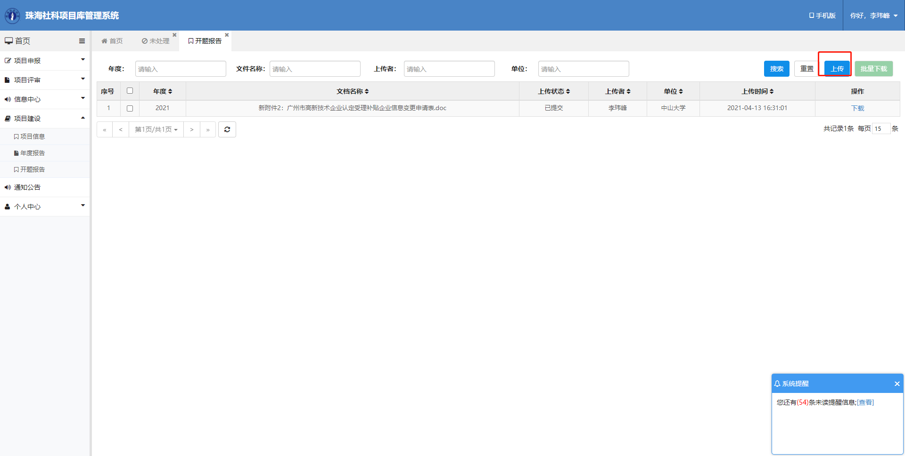
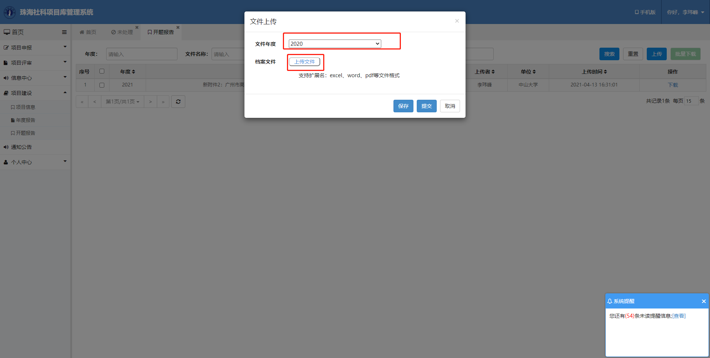
3-3、在上传文件的弹窗点击添加文件、然后点击开始上传，上传成功后点击【确定】；
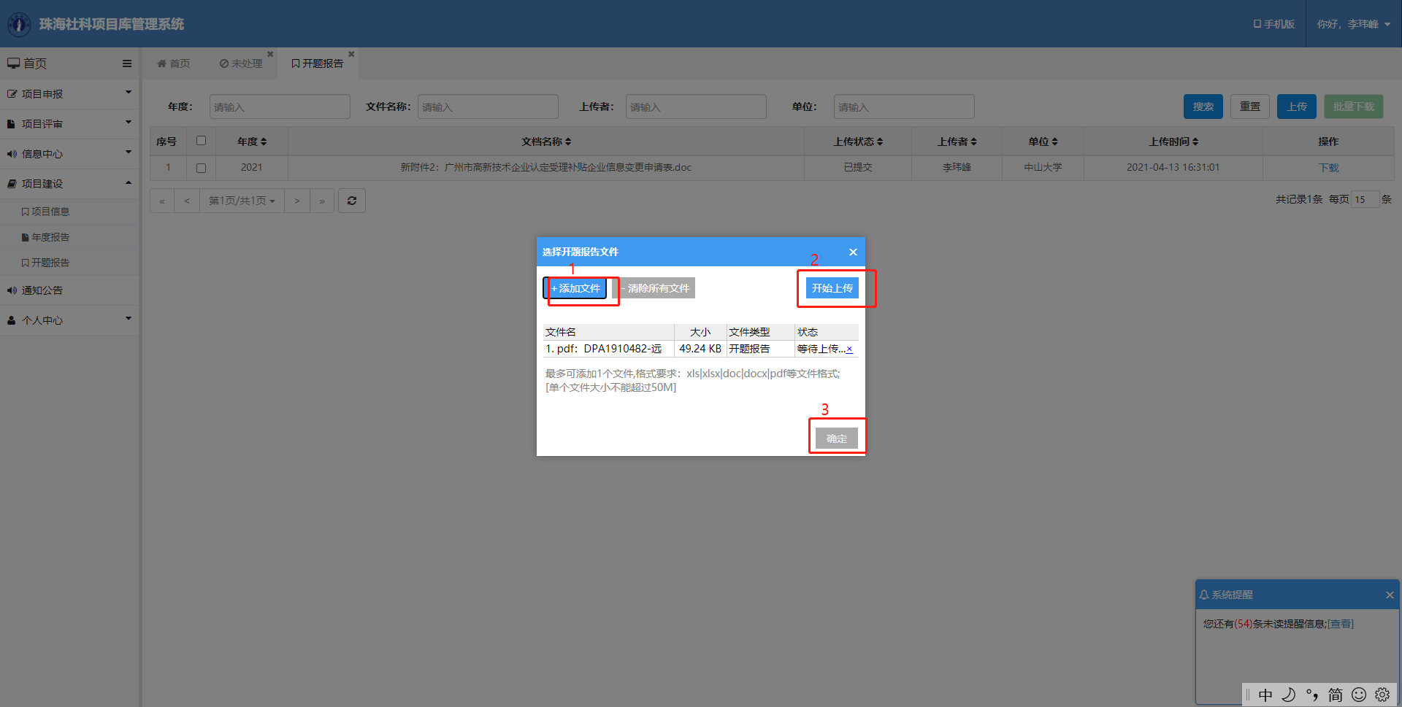
3-4、确定后回到文件上传界面，点击【提交】即可。
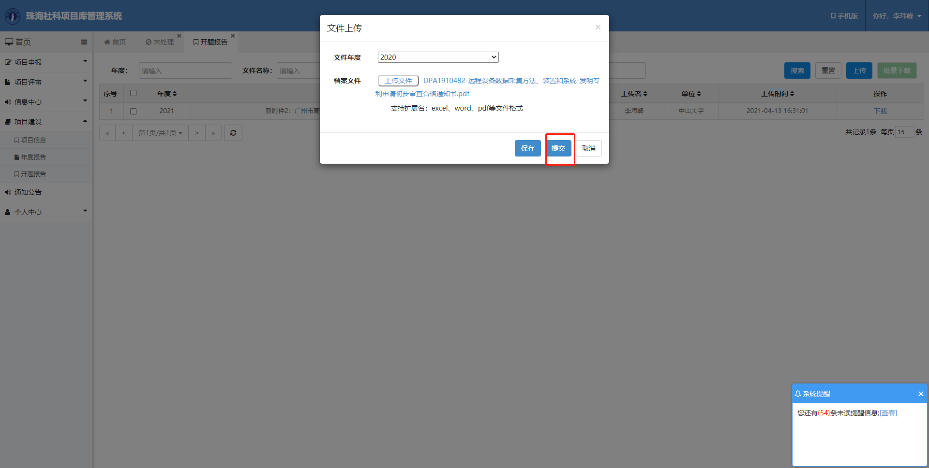
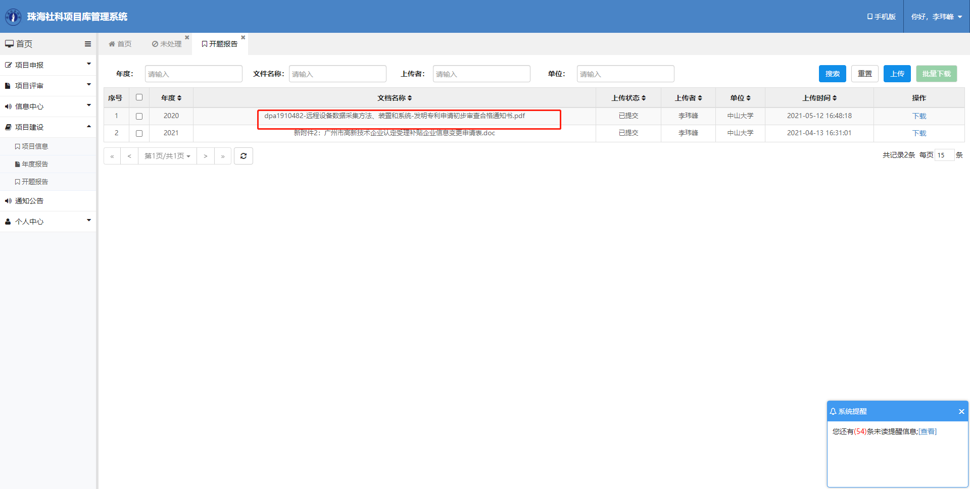

4、提交项目结项
功能：填写结项申请表和上传结项文档
4-1、在项目申报的【未处理】列表找到申报进度为【提交结项成果、经费决算】的申报书，点击操作的处理进入操作界面；
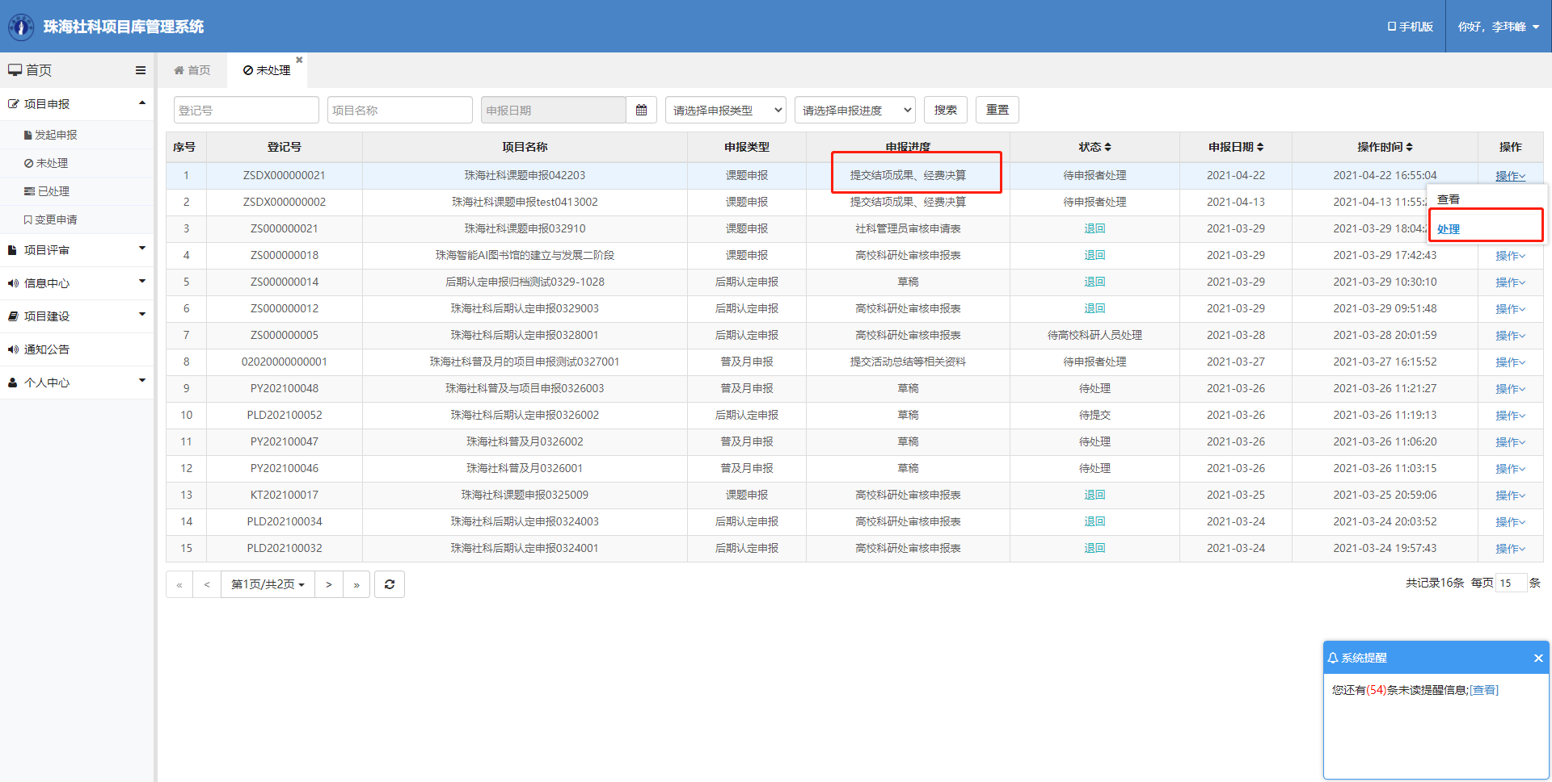
4-2、填写结项的信息和上传结项的文件进行提交操作
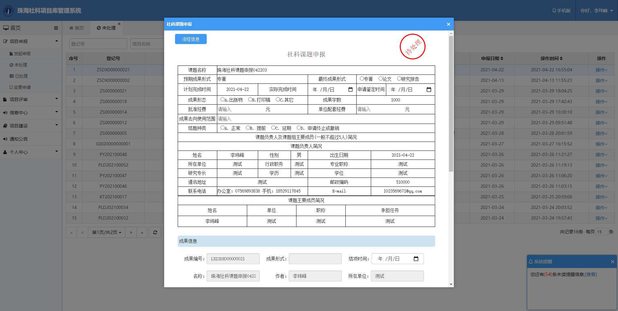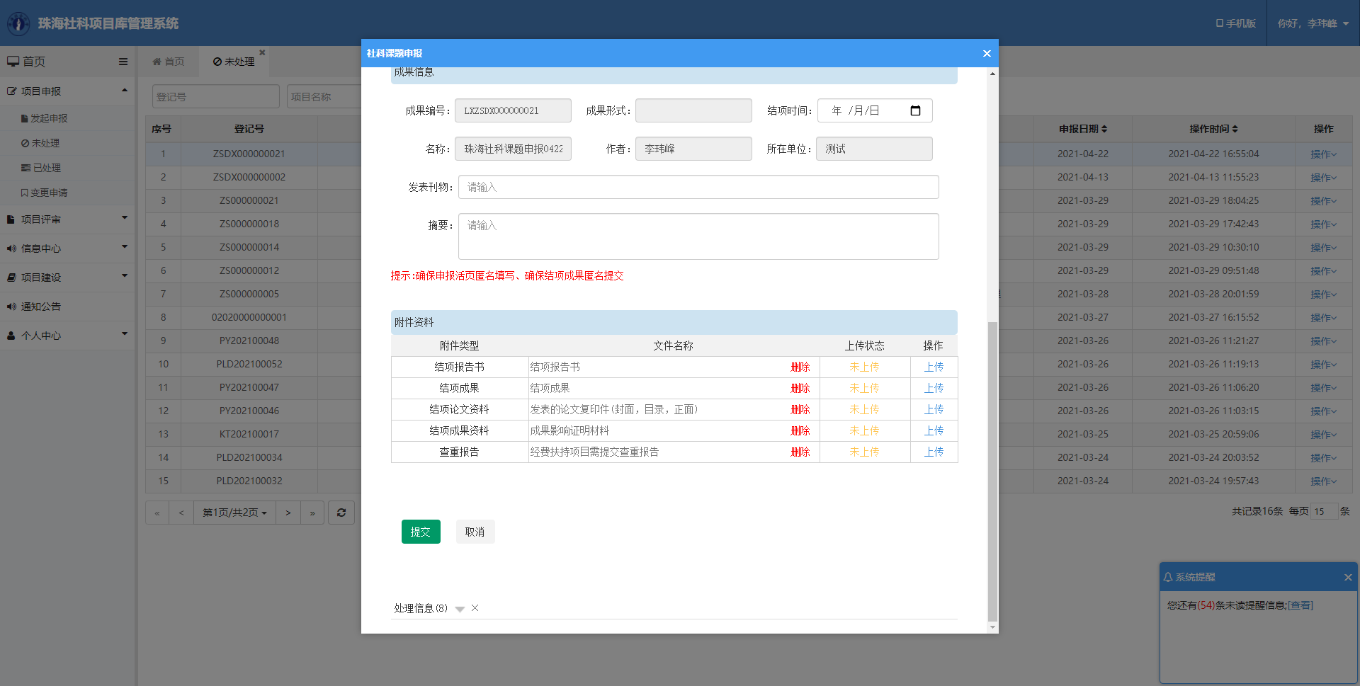

5、查看通知书
功能：填查看立项、结项、成果编制通知书
5-1、社科管理员发布的立项、结项、成果编制可通过邮件通知，通知书的详情和文件下载需登录系统进行操作；
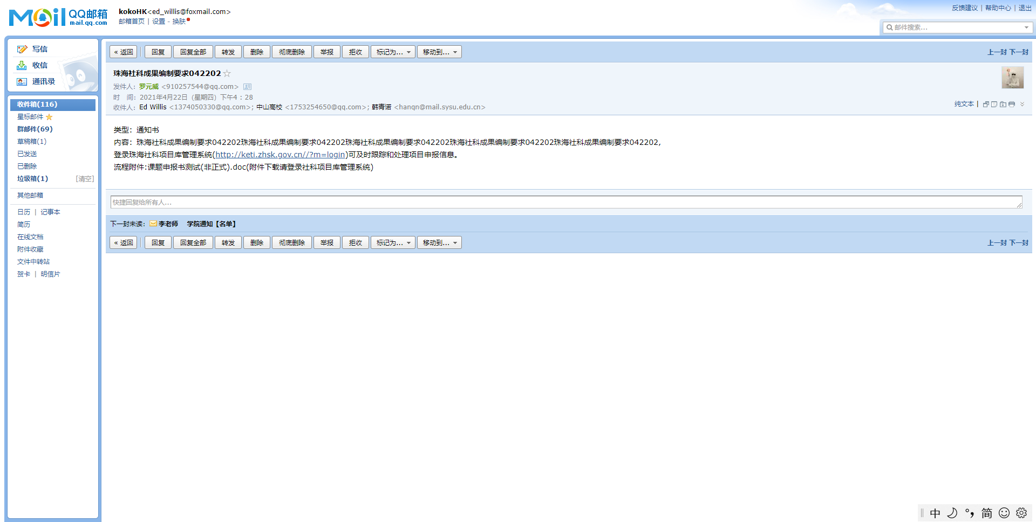
5-2、在消息中心菜单下的通知书列表可查看下发的通知书记录，点击【查看】可查看通知书详情和下载通知书文件。
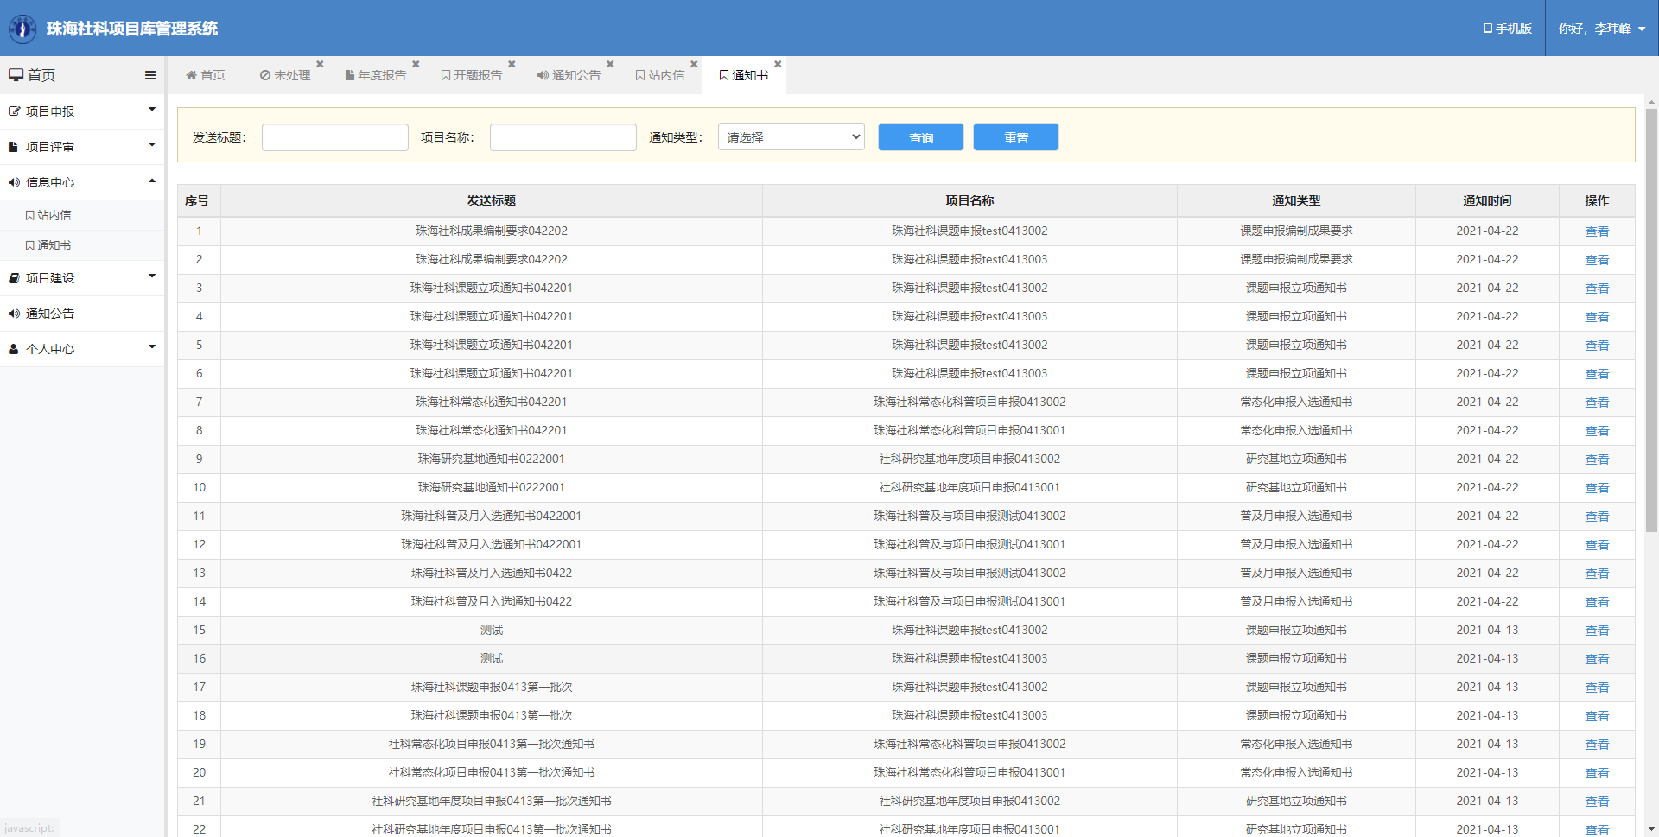
成果编制要求通知书
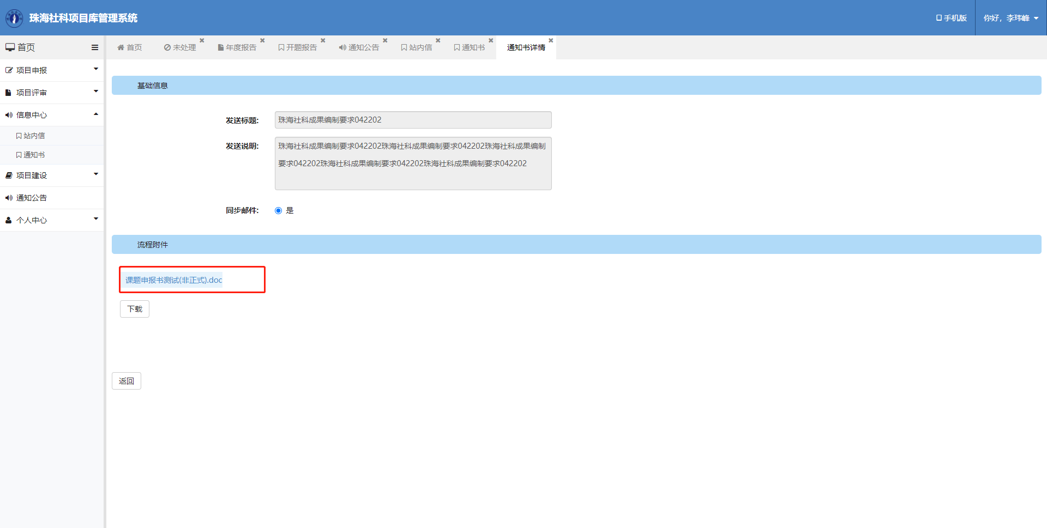
立项、结项通知书，点击下载可以下载通知书文件
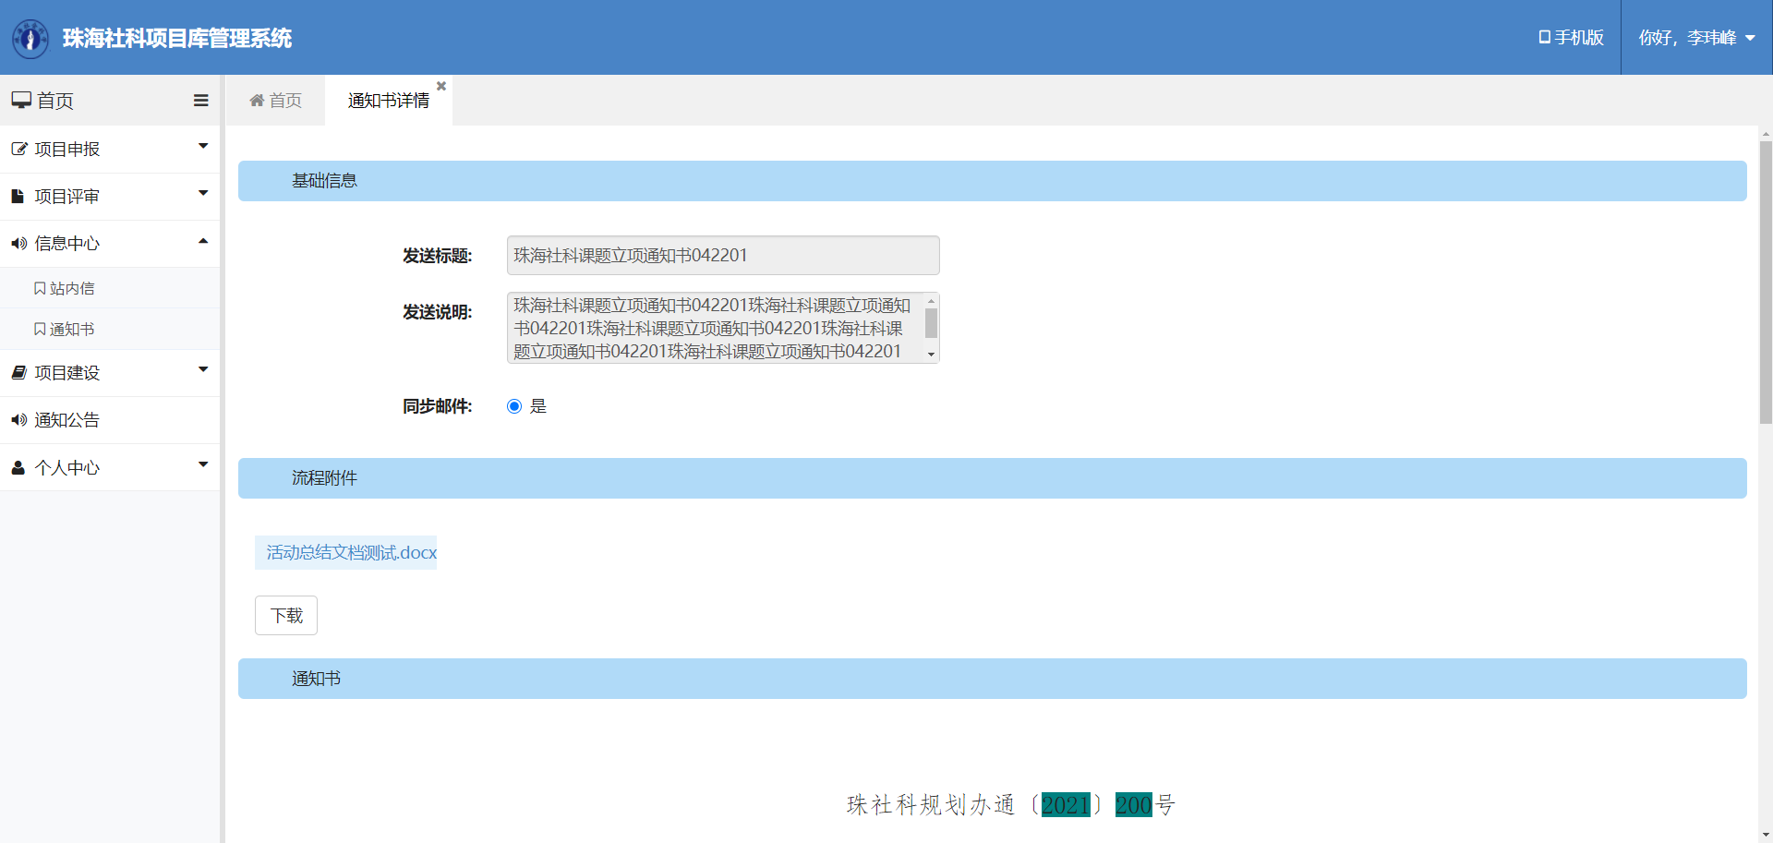
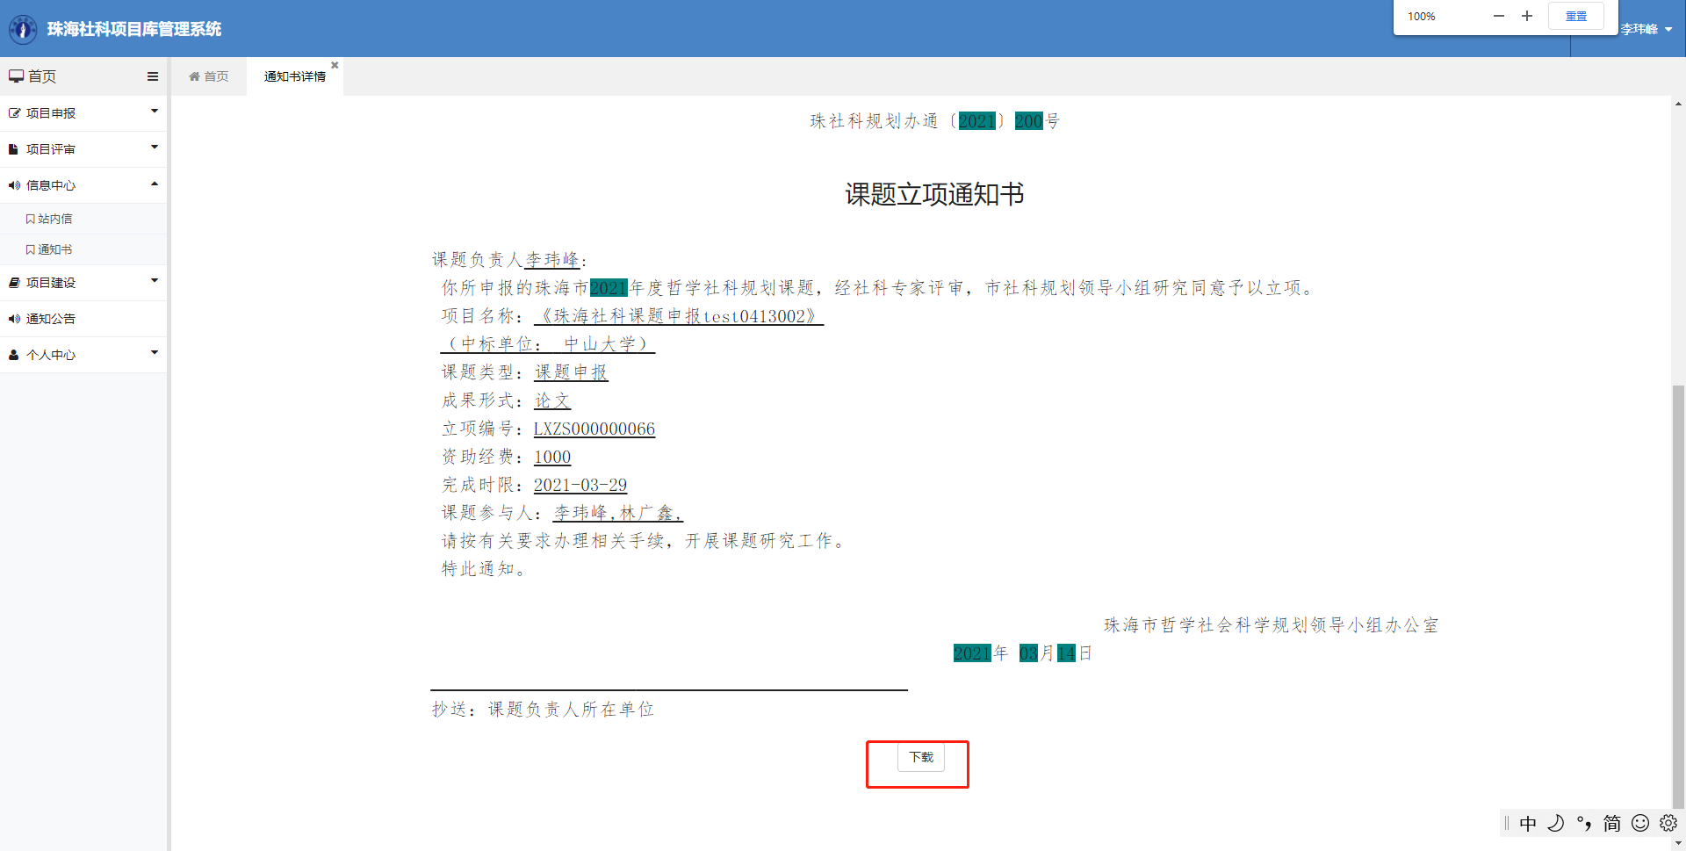

5、查看申报书
功能：查看已提交的申报书信息
5-1、在项目申报菜单下的【未处理】列表是当前申请中需用户处理的申报书操作，主要是退回修改和流程环节的对应操作。
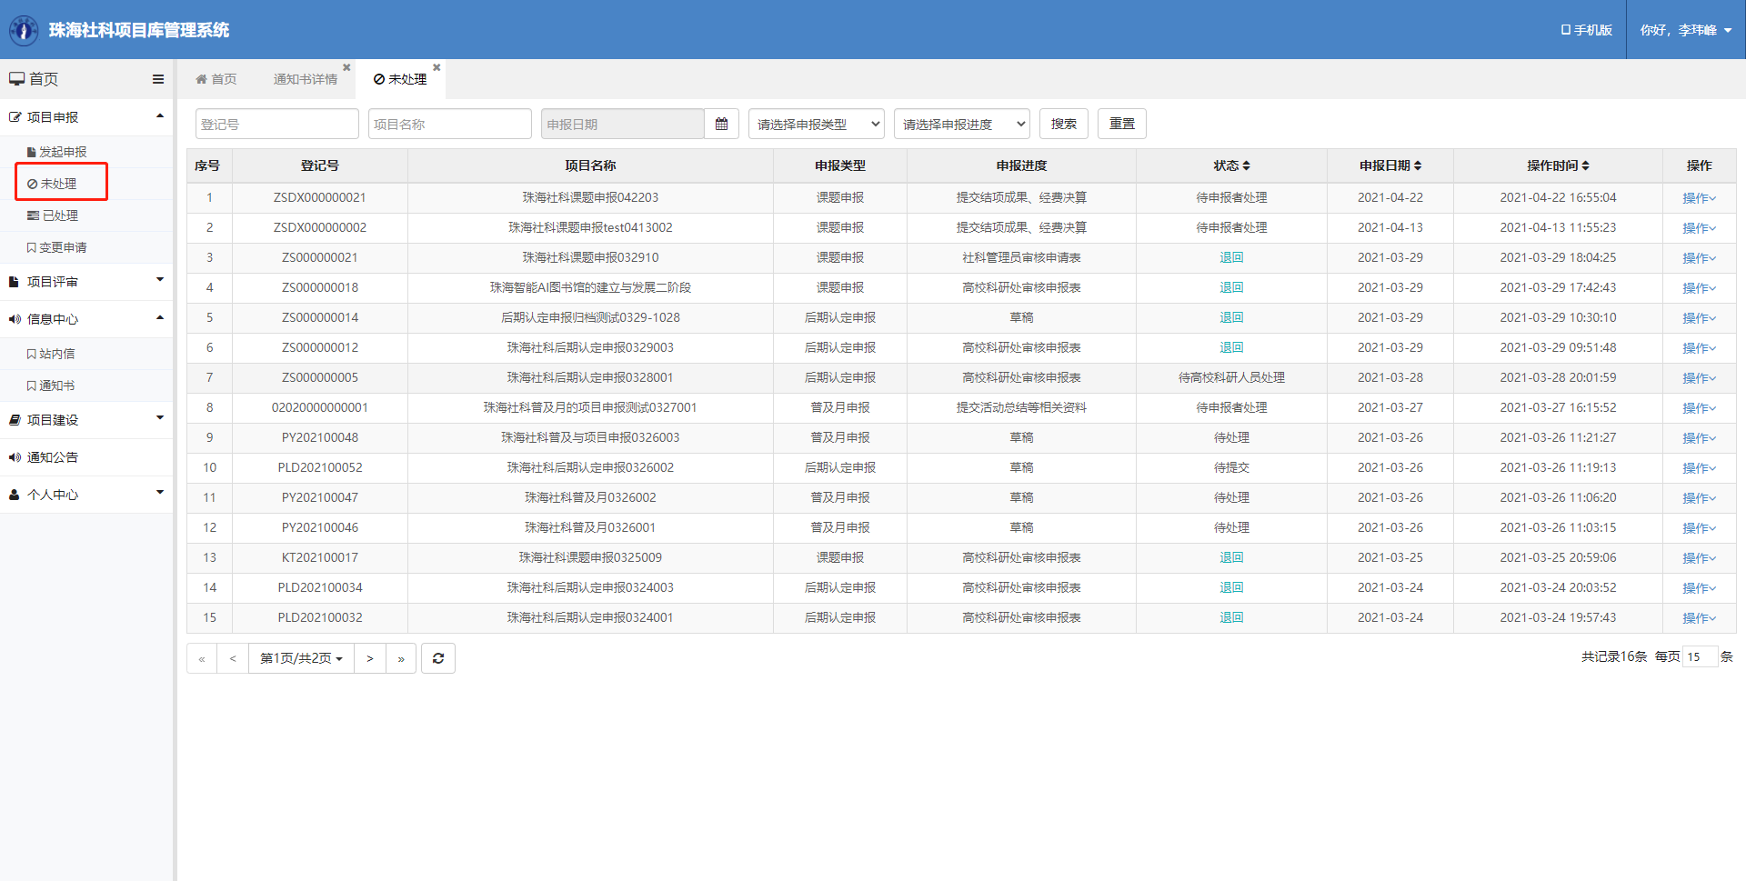
5-2、在项目申报菜单下的【已处理】列表是当前申请中进行中的申报书，主要是不需自己操作等待结果、已完成和已作废的申报书，点击操作查看在详情界面点击【流程信息】可以查看流程记录。

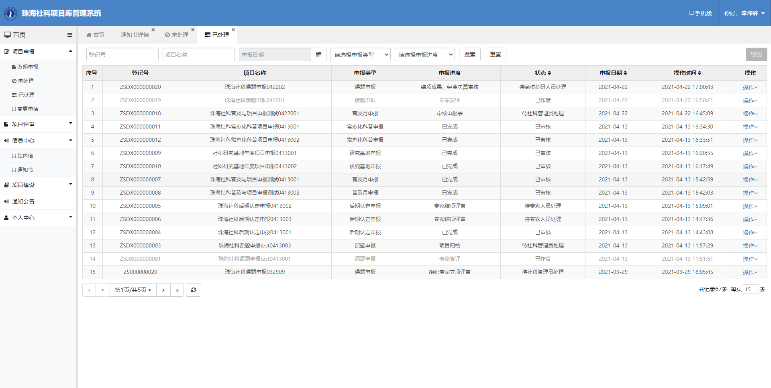
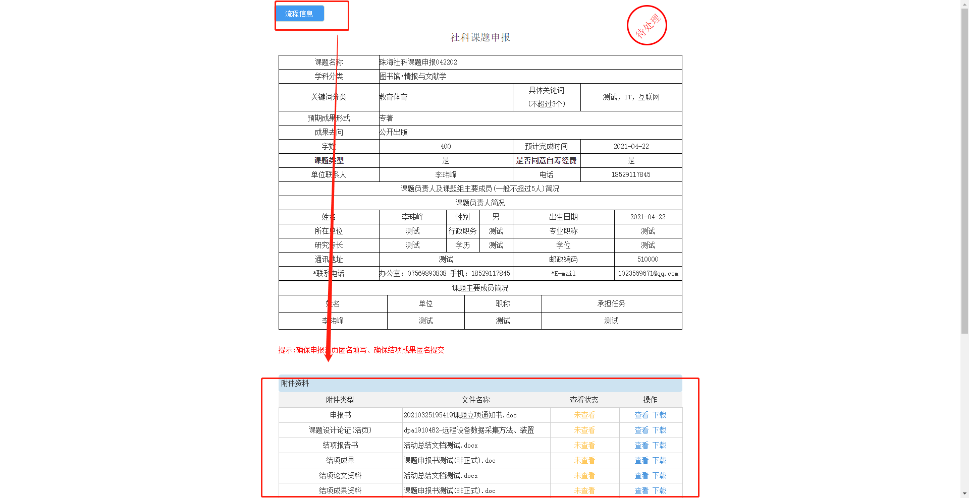
5-3、在项目建设菜单下的【项目信息】可以查看通过立项的申报书信息。
